实验7 集成乘法器混频器实验

一、实验准备
1．做本实验时应具备的知识点：
- 混频的概念
- MC1496模拟相乘器
- 用模拟乘法器实现混频
2.做本实验时所用到的仪器：
- 集成乘法器混频模块
- LC振荡与射随放大模块
- 高频信号源
- 双踪示波器

二、实验目的
1. 了解集成混频器的工作原理，掌握用MC1496来实现混频的方法；
2. 了解混频器的寄生干扰。

三、实验内容
1. 用示波器观察输入输出波形；
2. 用频率计测量混频器输入输出频率；
3. 用示波器观察输入波形为调幅波时的输出波形。

四、基本原理
混频器的功能是将载波为fs（高频）的已调波信号不失真地变换为另一载频fi （固定中频）的已调波信号，而保持原调制规律不变。例如在调幅广播接收机中，混频器将中心频率为535-1605KHZ的已调波信号变为中心频率为465KHZ的中频已调波信号。此外，混频器还广泛用于需要进行频率变换的电子系统及仪器中，如频率合成器，外差频率计等。混频器的电路模型如图 7-1所示。

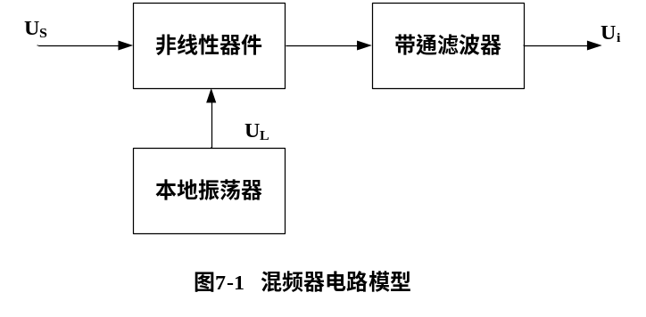

混频器常用的非线性器件有二极管、三极管、场效应管和乘法器。本振用于产生一个等幅的高频信号，并与输入信号Us经混频器后所产生的差频信号经带通滤波器滤出。目前，高质量的通信接收机广泛采用二极管环形混频器和由差分对管平衡调制器构成的混频器，而在一般接收机（例如广播收音机）中，为了简化电路，还是采用简单的三极管混频器，本实验采用集成模拟相乘器作混频电路实验。
图7-2是用MC1496构成的混频器，本振电压U_{L}(频率为(8.8MHZ)从乘法器的一个输入端（10脚）输入，信号电压Vs(频率为6.3MHZ)从乘法器的另一个输入端（1脚）输入，混频后的中频(Fi=F_{L}-Fs)信号由乘法器的输出端（6脚）输出。输出端的带通滤波器必须调谐在中频Fi上，本实验的中频为Fi=F_{L}-Fs=8.8MHZ-6.3MHZ=2.5MHZ。
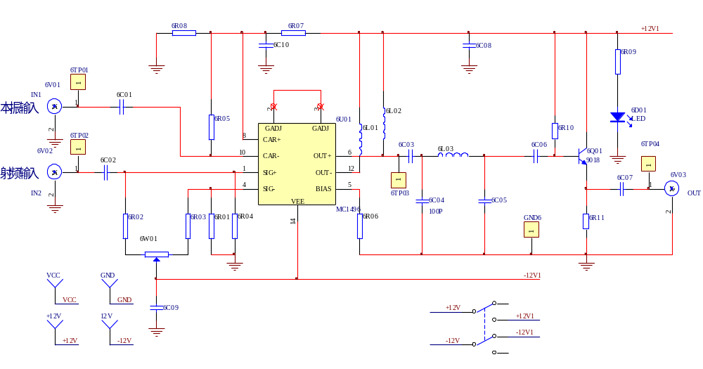
图7-2 MC1496构成的混频器电路图

为了实现混频功能，混频器件必须工作在非线性状态，而作用在混频器上的除了输入信号电压Us和本振电压U_{L}外，不可避免地还存在干扰和噪声。它们之间任意两者都有可能产生组合频率，这些组合频率如果等于或接近中频，将与输入信号一起通过中频放大器、解调器，对输出级产生干扰，影响输入信号的接收。
干扰是由于混频不满足线性时变工作条件而形成的，因此不可避免地会产生干扰，其中影响最大的是中频干扰和镜像干扰。

五、实验步骤
1.实验准备
将集成乘法器混频模块，LC振荡器与射随放大模块插入实验箱主板，接通实验箱与所需各模块电源。
2．中频频率的观测
将LC 振荡器输出频率为8.8MHZ接到射随器与放大电路（3K01置“on”），射随器输出作为本实验的本振信号输入乘法器的一个输入端(IN1),乘法器的另一个输入端（IN2接高频信号发生器的输出（6.3MHZ V p-p=0.4V）。用示波器观测6TP03、6TP04波形，用频率计测量6TP01、6TP02、6TP04的频率。并计算各频率是否符合Fi=F_{L}-Fs。当改变高频信号源的频率时，输出中频6TP04的波形作何变化，为什么？
3．混频的综合观测
将音频调制信号为1KHz载波频率为6.3MHZ的调幅波，作为本实验的射频输入，用双踪示波器观察6TP01、6TP02、65TP03、6TP04各点波形，特别注意观察6TP02.和6TP04两点波形的包络是否一致。

六、实验报告
1．根据观测结果，绘制所需要的波形图，并作分析。
2．归纳并总结信号混频的过程。

